Cô giáo Trần Thị Thu Hương

“Một cô giáo trẻ nhiệt tình, tâm huyết với nghề”

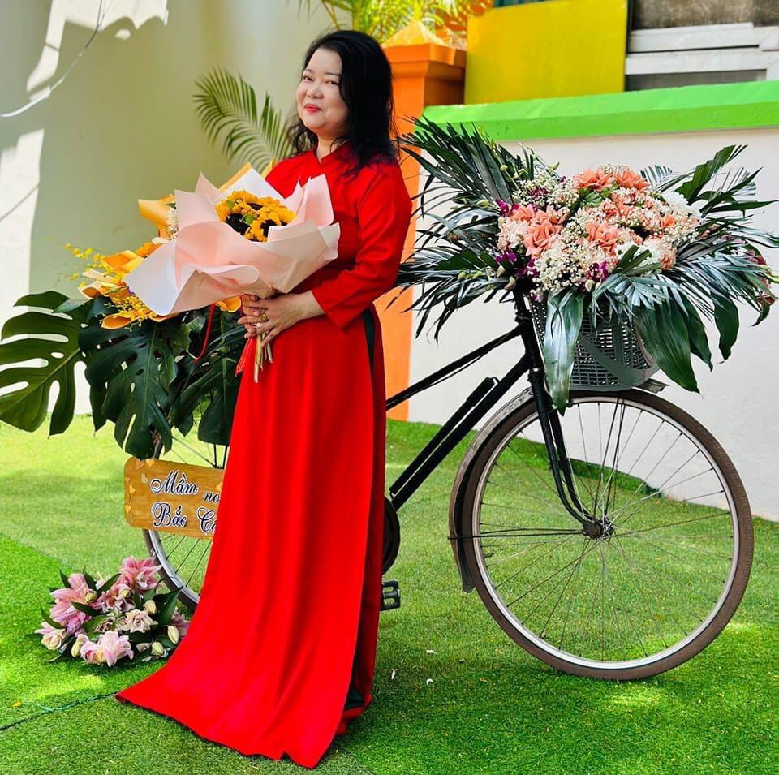
Hưởng ứng phong trào thi đua viết về tấm gương “Người tốt việc tốt” gắn liền với việc “Học tập và làm theo tấm gương đạo đức Hồ Chí Minh”, tôi xin được chia sẻ về một tấm gương tiêu biểu trong trường với sự nỗ lực phấn đấu không mệt mỏi, lòng nhiệt tình và giàu lòng nhân ái của một giáo viên đã nhiều năm cống hiến trong ngành giáo dục. Đó là cô giáo Trần Thị Thu Hương.
Cô giáo Hương vốn sinh ra trong một gia đình có truyền thống giáo dục. Có lẽ điều đó đã gieo vào lòng cô lòng yêu nghề, mến trẻ. Quá trình học tập tại trường sư phạm đã tiếp thêm cho cô gái trẻ Hương những kiến thức, kĩ năng cần thiết để trở thành một giáo viên mầm non trẻ trung, vừa dịu dàng vừa vui tính, lại rất năng động sáng tạo trong công việc. Năm 2023, cô chuyển công tác về công tác tại trường mầm non Bắc Cầu.
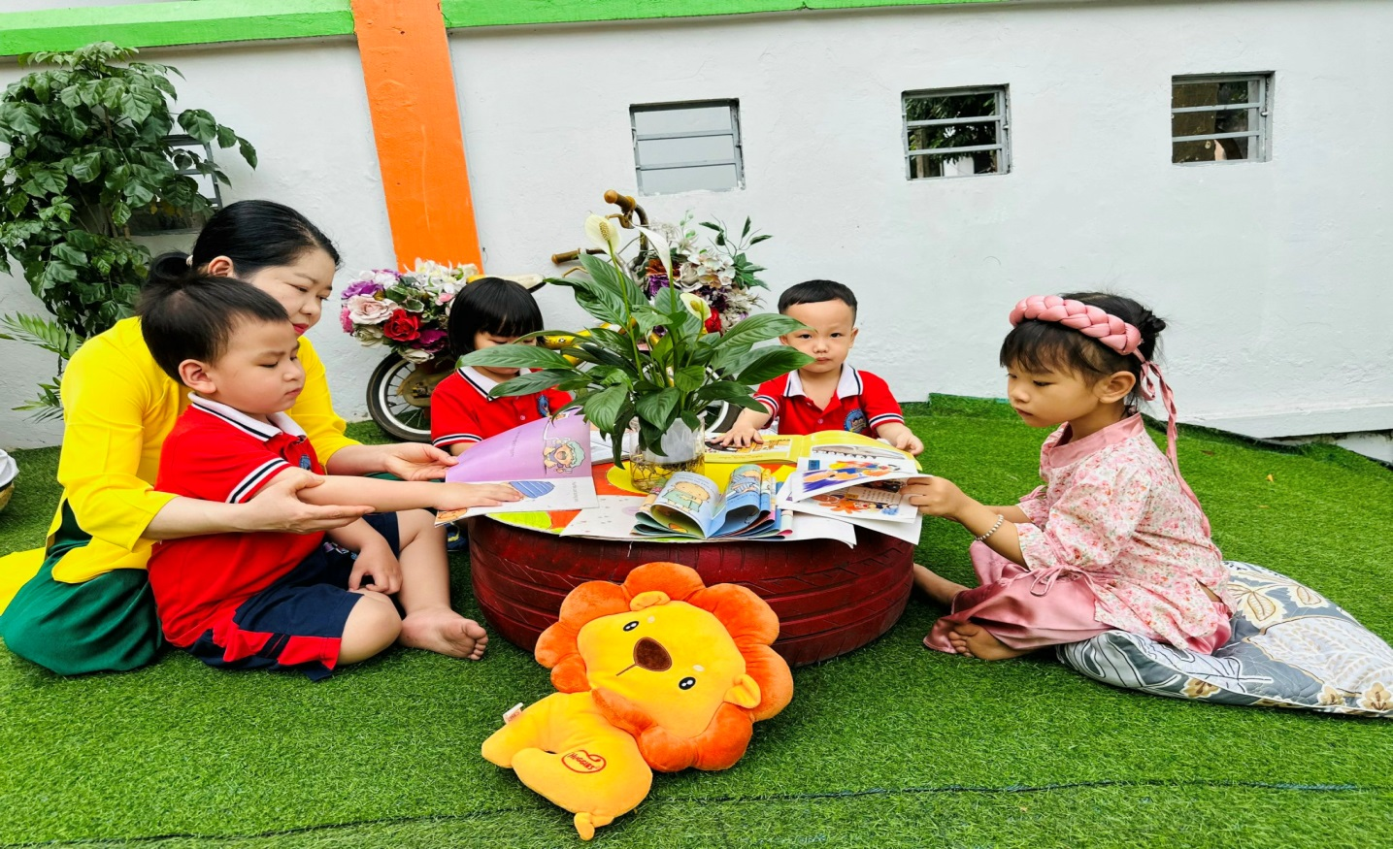
Cô Hương có cách nói chuyện nhẹ nhàng và tính cách thẳng thắn. Phải chăng chính phong cách ấy đã phần nào khiến những bài giảng của cô luôn được học sinh say mê? Cô đã chứng tỏ chuyên môn vững vàng của mình, sức "thu hút" với học sinh qua việc thi giáo viên dạy giỏi nhiều học. Cô cho biết "Niềm say mê của tôi là được khám phá cái mới mang tính sáng tạo. Trong giảng dạy, tôi luôn muốn khơi gợi những điều mới mẻ, khơi gợi sự sáng tạo, tìm tòi ở học sinh, giúp các em phát huy năng lực, trở thành con người năng động, tích cực, sáng tạo và bản lĩnh, phù hợp với yêu cầu của xã hội trong thời đại ngày nay". Vì thế, không chỉ được truyền dạy kiến thức, các học sinh của cô còn được truyền ngọn lửa của sự đam mê, sáng tạo. Cũng chính bởi đam mê khám phá mà người giáo viên ấy dành nhiều thời gian cho công việc. Với đức tính giản dị, ham học hỏi cô Hương đã trang bị cho mình thật nhiều kiến thức, kỹ năng sư phạm, cô không ngừng cập nhật các phương pháp dạy học mới nhất với niềm mong muốn mang đến cho học trò những giờ hoạt động hấp dẫn, bổ ích thông qua hình thức “Học mà chơi, chơi mà học, học thông qua trải nghiệm”. Cô luôn muốn truyền cho các học trò nhỏ lòng yêu thích, say mê thông qua các hoạt động. Cô Hương chia sẻ “Không có thầy giỏi, không thể có trò giỏi, chính vì vậy tôi luôn muốn hoàn thiện bản thân”. Chính bởi quan điểm đúng đắn đó, mỗi giờ dạy của cô Hương luôn là những sáng tạo không ngừng nghỉ. Bởi cô là người không thích những lối mòn, không bao giờ tự hài lòng với những gì mình đã có, luôn muốn làm “mới” mình. Ở lứa tuổi mầm non, nhất là lứa tuổi mẫu giáo bé để hình thành nên những thói quen, nhân cách tốt cho trẻ thì các cô luôn phải giữ hình ảnh một người giáo viên với lối sống lành mạnh, đạo đức trong sáng, giàu lòng nhân ái. Cô Hương đã được nhà trường tin tưởng giao cho phụ trách lớp mẫu giáo bé. Trong công tác chuyên môn, cô luôn chú trọng các bài học để phát triển kỹ năng sống và kỹ năng tự phục vụ cho trẻ. Trong các phong trào, hoạt động cô luôn nhiệt tình, tích cực tham gia mọi phong trào hoạt động chung của trường, của Ngành, hoàn thành xuất sắc mọi nhiệm vụ được giao.
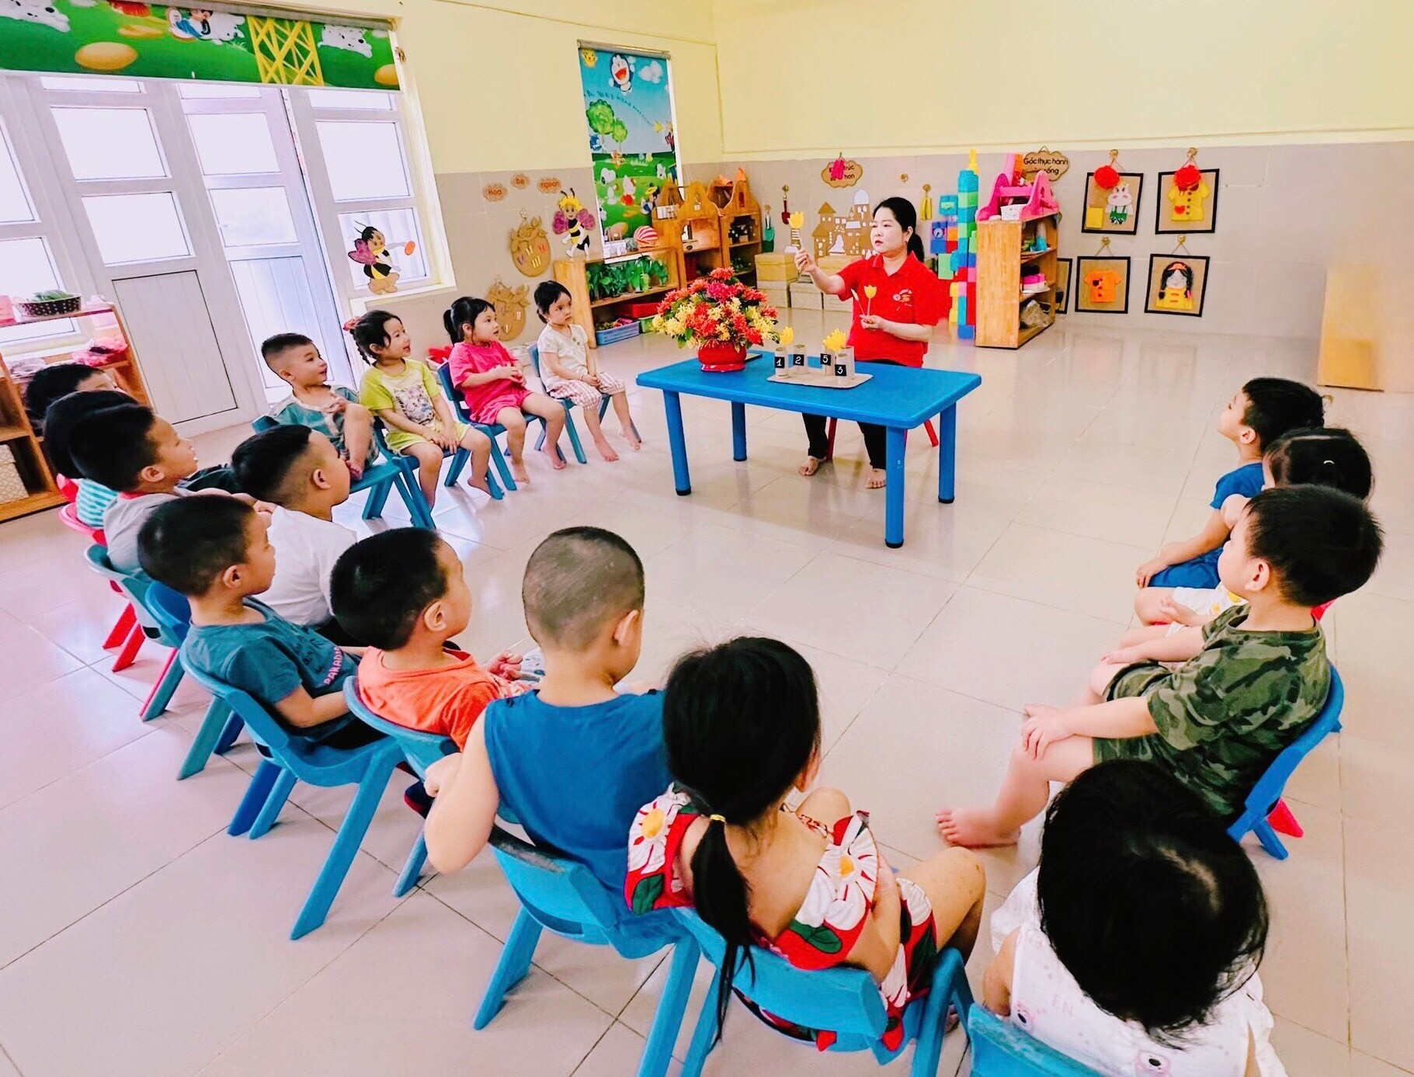
Từ những kết quả trên và những kiến thức tích lũy được cô Hương đã vận dụng vào công tác chăm sóc và giáo dục trẻ từ đó khiến trẻ thích đến lớp say mê học tập tỷ lệ học sinh của lớp cô Hương phụ trách luôn đạt và vượt chỉ tiêu nhà trường giao, còn đối với trẻ có nhận thức chậm có nhiều kỹ năng yếu cô Hương tìm nhiều hình thức để giúp các cháu như: Kèm cho các cháu, trò chuyện vui vẻ với các cháu để trẻ mạnh dạn hơn, phân công bạn giỏi kèm bạn yếu, tổ chức hình thức đôi bạn cùng tiến và các hình thức khen ngợi động viên trẻ kịp thời. Luôn say mê, tâm huyết với nghề, vận dụng các kiến thức được bồi dưỡng để truyền đạt tới học sinh, cô Hương còn rất khéo tay và có óc sáng tạo, cô luôn tận dụng những đồ phế liệu, phế thải để tạo nên những đồ dùng, đồ chơi phục vụ cho công tác giảng dạy cũng như trang trí trong các góc của lớp và luôn áp dụng các phương pháp dạy học tiên tiến như phương pháp STEAM để xây dựng được một môi trường học tập hấp dẫn, sáng tạo cho trẻ.
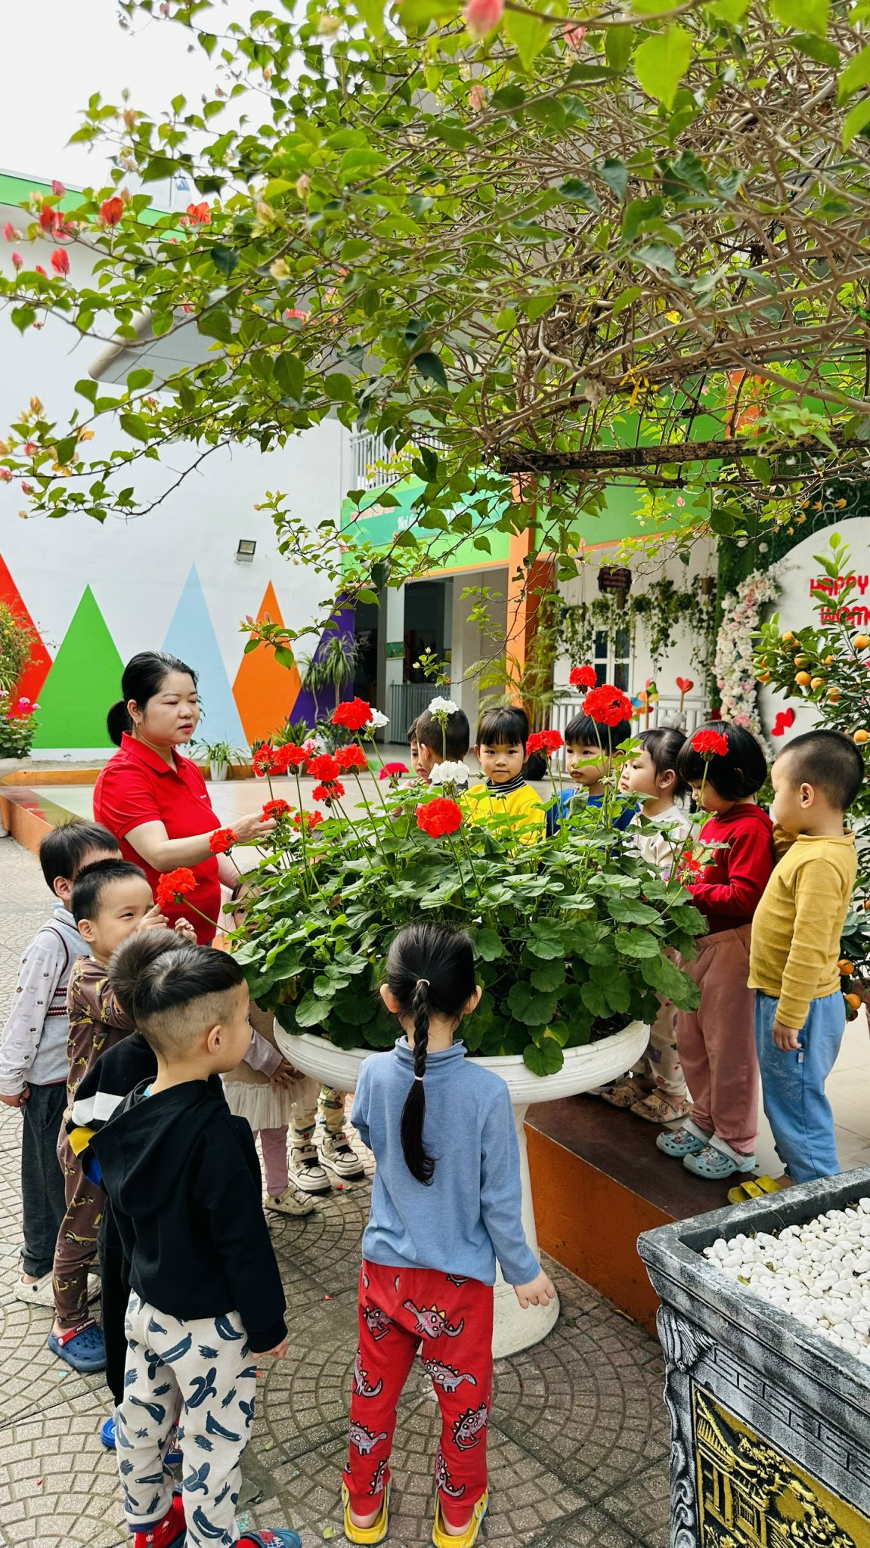
Là một giáo viên trẻ tuổi cô Hương luôn ghi nhớ lời dạy của Bác “Vì lợi ích mười năm thì phải trồng cây, vì lợi ích trăm năm thì phải trồng người”. Công việc tuy vất vả, đi sớm về tối cô vẫn luôn tận tụy coi trẻ như con, với công việc cô coi công việc như cuộc sống của mình. Không chỉ ở trường mà ở nhà cô cũng một người mẹ, người vợ, người con, người phụ nữ đảm đang trong gia đình, làm tốt các công tác xã hội. Sau mỗi giờ trên lớp cô vẫn làm tốt vai trò của người mẹ, người vợ, người con chăm sóc gia đình. Cô luôn sắp xếp công việc hợp lý để có thời gian chăm lo gia đình, gia đình êm ấm, hạnh phúc, con cái chăm ngoan, học giỏi, xây dựng nếp sống gia đình văn hóa. Đó chính là phần thưởng khiến cô tự hào nhưng chưa bao giờ tự mãn.
Những thành công mà cô Hương đạt được mới chỉ là những bước đầu trong sự nghiệp trồng người. Nhưng đó là nền tảng, là động lực để cô phấn đấu làm tốt hơn xứ mệnh trồng người của một người thầy. Những phấn đấu nỗ lực của cô Trần Thị Thu Hương góp phần không nhỏ vào bảng thành tích chung của Trường mầm non Bắc Cầu mà cần được biểu dương, góp phần đưa sự nghiệp giáo dục nước nhà ngày càng đi lên, xứng đáng với niềm tin của xã hội!

